Извещение  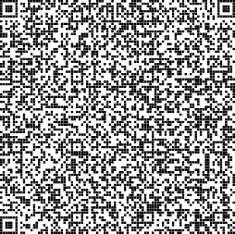 | Получатель:УФК по Челябинской области (Управление Министерства юстиции Российской Федерации по Челябинской области)  КПП:745101001ИНН:7453197647  ОКТМО:75701000;P/сч.:03100643000000016900  Банк получателя:Отделение Челябинск банка России//УФК по Челябинской области г. Челябинск  БИК:017501500 К/сч.:40102810645370000062  Кодбюджетнойклассификации(КБК):31810805000010002110  Платеж:Госпошлина в ЗАГС за внесение исправлений/изменений  Плательщик:  Телефонплательщика: Ф.И.О.плательщика: ___________________________________________ Сумма:700 руб.коп.  Подпись: Дата:"" г.
Извещение  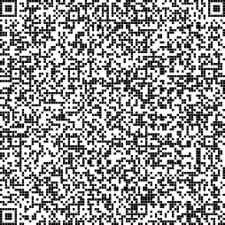 | Получатель:УФК по Челябинской области (Управление Министерства юстиции Российской Федерации по Челябинской области)  КПП:745101001ИНН:7453197647  ОКТМО:75701000;P/сч.:03100643000000016900  Банк получателя:Отделение Челябинск банка России//УФК по Челябинской области г. Челябинск  БИК:017501500 К/сч.:40102810645370000062  Кодбюджетнойклассификации(КБК):31810805000010002110  Платеж:Госпошлина в ЗАГС за внесение исправлений/изменений  Плательщик:  Телефонплательщика: Ф.И.О.плательщика: ___________________________________________ Сумма:700 руб.коп.  Подпись: Дата:"" г.
Извещение | Получатель:УФК по Челябинской области (Управление Министерства юстиции Российской Федерации по Челябинской области)  КПП:745101001ИНН:7453197647  ОКТМО:75701000;P/сч.:03100643000000016900  Банк получателя:Отделение Челябинск банка России//УФК по Челябинской области г. Челябинск  БИК:017501500 К/сч.:40102810645370000062  Кодбюджетнойклассификации(КБК):31810805000010002110  Платеж:Госпошлина в ЗАГС за внесение исправлений/изменений  Плательщик:  Телефонплательщика: Ф.И.О.плательщика: ___________________________________________ Сумма:700 руб.коп.  Подпись: Дата:"" г.

